Avery 5371

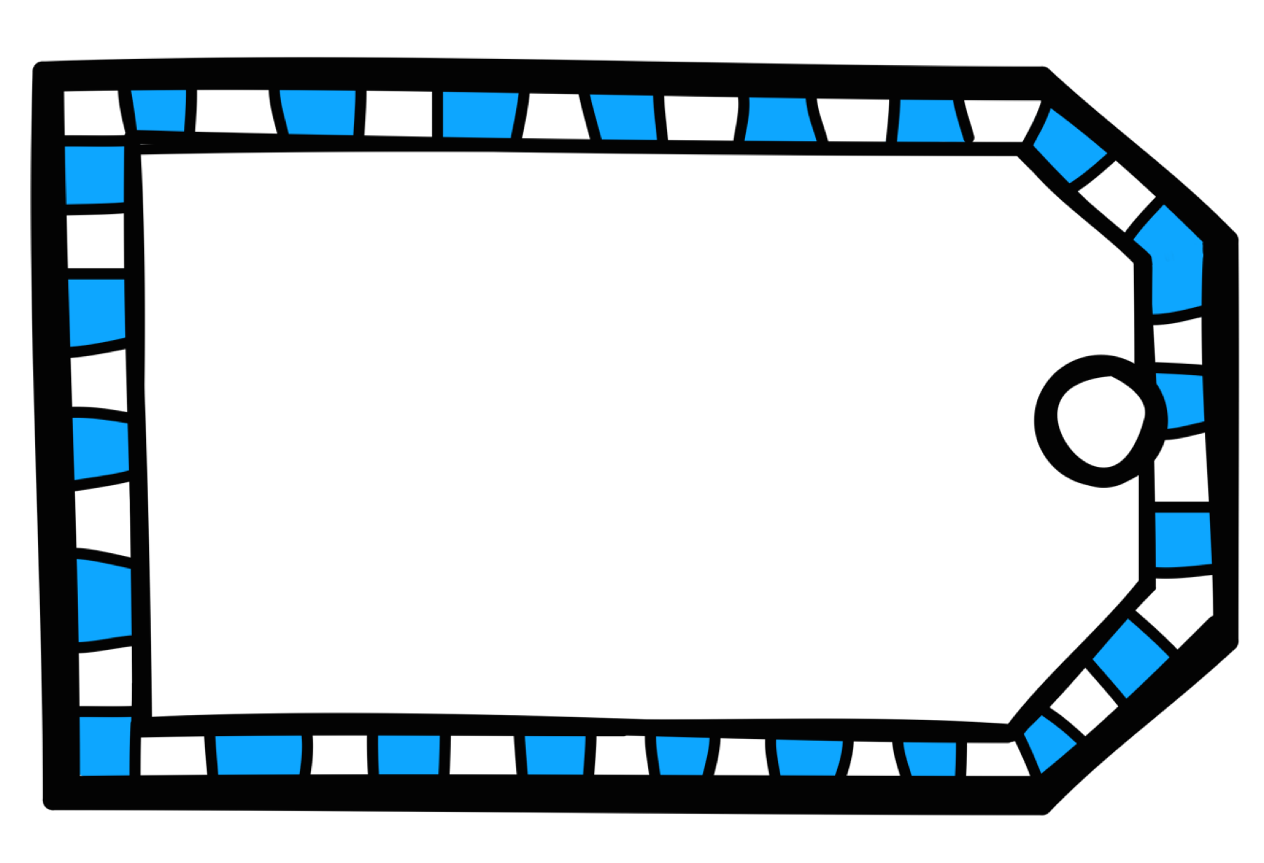

Je suis :

École :

Téléphone :



Je suis

École

Téléphone:



Je suis

École

Téléphone:



Je suis :

École :

Téléphone :



Je suis

École

Téléphone:



Je suis

École

Téléphone:



Je suis

École

Téléphone:



Je suis

École

Téléphone:



Je suis

École

Téléphone:



Je suis

École

Téléphone:



Police utilisée Cooper black 10 pt

Avery 5881